
МИНОБРНАУКИ РОССИИ
Федеральное государственное бюджетное образовательное учреждение
высшего образования
«МИРЭА – Российский технологический университет»
РТУ МИРЭА

Институт кибербезопасности и цифровых технологий
Кафедра информатики

ОТЧЕТ ПО ПРАКТИЧЕСКОЙ РАБОТЕ
по дисциплине
«Системы искусственного интеллекта и большие данные»

«Рабочая тетрадь №1. Части 1-3»
Выполнил студент группы АААА-01-23 | Фамилия Имя Отчество

Работа выполнена | «__»_______2025 г.

МОСКВА 2025

Оглавление
Оглавление 2
Введение 3
Основная часть 3
Практическое задание №1 3
Практическое задание №2 4
Практическое задание №3 4
Практическое задание №4 4
Практическое задание №… 4
Заключение 4

Введение
Практическая работа посвящена изучению возможностей аналитической платформы Loginom, предназначенной для обработки, анализа и моделирования данных. Целью данной практической работы является ознакомление с программой Loginom, ее интерфейсом, функциональными возможностями и основными методами работы с данными.

Основная часть

Практическое задание №1
Текст пошагового решения практического задания со скриншотами, пример оформления:
В область построения добавлен компонент «Текстовый файл» для которого в настройках Узла был задан путь к файлу импорта практического задания «Потребление электрической энергии.txt» (параметр «Имя файла») путем нажатия на символ троеточия:
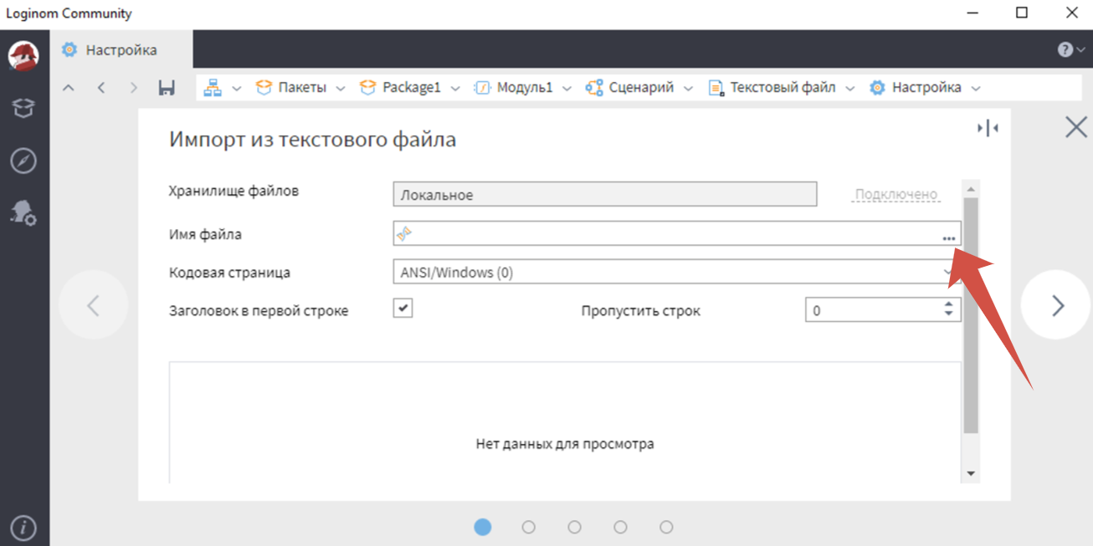
Рисунок 1 – Окно настройки компонента «Текстовый Файл»
Для данного файла была определена кодировка «Кириллическая (1251)», путем выбора параметра в поле «Кодовая страница», представленного на Рисунке 2.
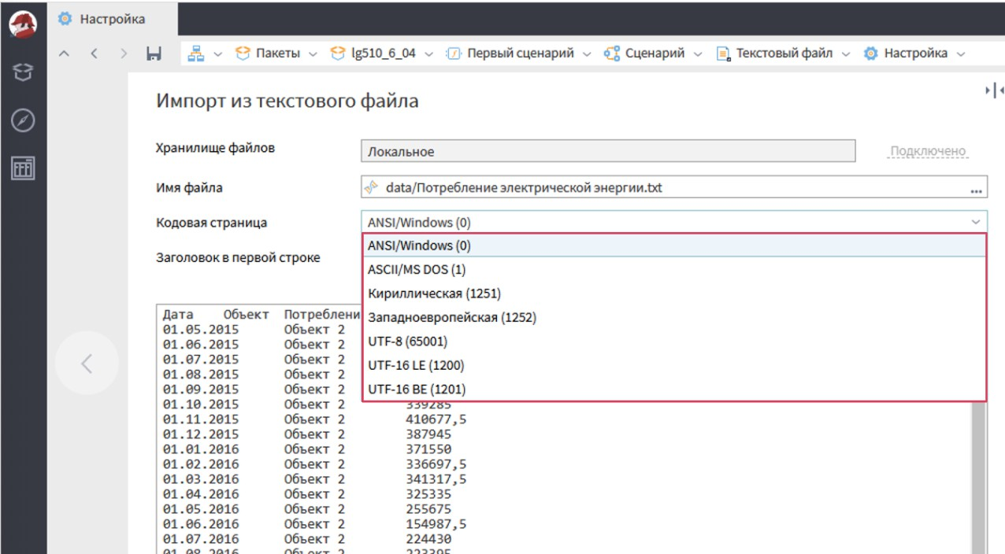
Рисунок 2 – Поле «Кодовая страница» с выбором кодировки.

Практическое задание №2
…

Практическое задание №3
…

Практическое задание №4
…

Практическое задание №…
…

Заключение
В результате выполнения данной практической работы…

